Средства развертывания

Если вы используете систему управления версиями, такую как Git, для кода вашего проекта и отправки релизов в удаленный репозиторий, Вы можете использовать Git для развертывания кода на рабочем сервере с помощью команды git pull shell вместо загрузки файлов вручную. Кроме того, вы можете написать свой собственный сценарий оболочки, чтобы вытащить новые фиксации репозитория, обновить поставщиков, применить миграции и сделать больше вещей.

Однако существует множество инструментов для автоматизации процесса развертывания. В этом рецепте мы рассмотрим инструмент Deployer.

Подготовка

Создайте новое yii2-app-basic приложение с помощью диспетчера пакетов Composer, как описано в официальном руководстве по адресу  
<http://www.yiiframework.com/doc-2.0/guide-start-installation.html>.   
По русски <http://yiiframework.domain-na.me/doc/guide/2.0/ru/start-installation>

Как это сделать...

При наличии общего удаленного хранилища его можно использовать для источника развертывания.

Шаг 1-Подготовка удаленного хоста

1. Перейдите на удаленный хост и установите Composer и asset-plugin:  
   global require 'fxp/composer-asset-plugin:~1.1.1'
2. Сгенерируйте ключ SSH через ssh-keygen.
3. Добавить содержимое ~/.ssh/id_rsa.pub pub-файла в развертывание страница SSH-ключей настроек репозитория на github, Bitbucket или другом хранилище репозиториев.
4. Попробуйте клонировать репозиторий вручную:

git clone git@github.com:user/repo.git

1. Добавьте адрес Github в список известных хостов, если система попросит вас сделать это.

Шаг 2-Подготовка localhost

1. Установите deploy.phar глобально на локальном компьютере:

sudo wget <http://deployer.org/deployer.phar>  
sudo mv deployer.phar /usr/local/bin/dep  
sudo chmod +x /usr/local/bin/dep

1. Добавьте deploy.php файл с конфигурацией развертывания:

<?php

require 'recipe/yii2-app-basic.php';

set('shared_files', [

' config/db.php',

'config/params.php',

'web/index.php ',

' yii',

]);

server('prod', 'site.com', 22) // SSH access to remote server  
->user( ' user' )

// ->password(password) // uncomment for authentication by password  
// ->identityFile() // uncomment for authentication by SSH key

->stage('production')

->env('deploy_path', '/var/www/project');

set('repository', 'git@github.com:user/repo.git');

3. Попробуйте подготовить структуру каталогов удаленных проектов:

dep deploy:prepare prod

Шаг 3-Добавление удаленной конфигурации

1. Откройте каталог сервера /var/www/project. Он имеет два подкаталога после инициализации:

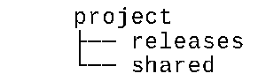

2. Создание исходных файлов с частными конфигурациями в общем каталоге, как здесь:

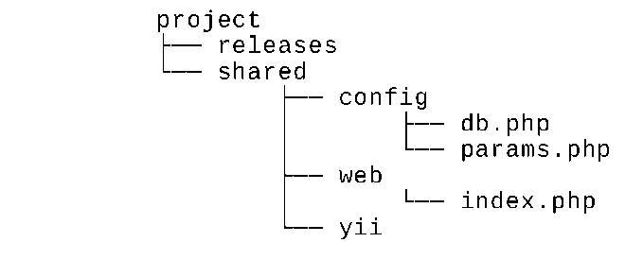

Инструмент Deployer будет включать эти файлы в каждый подкаталог release через символические ссылки. Укажите свою личную конфигурацию в файле share/config/db.php:

<?php  
return [

'class' => 'yii\db\Connection',

dsn' => 'mysql:host=localhost;dbname=catalog',

'username' => 'root',

'password' => 'root',

' charset' => 'utf8',

];

Кроме того, укажите его в share/config/params.php:

<?php  
return [

'adminEmail' => 'admin@example.com',

];

Установите содержимое share/web/index.php:

<?php

defined('YII_DEBUG') or define('YII_DEBUG', false);

defined('YII_ENV') or define('YII_ENV', 'prod');

$dir = dirname($_SERVER['SCRIPT_FILENAME']);

require($dir . '/../vendor/autoload.php');  
require($dir . '/../vendor/yiisoft/yii2/Yii.php');

$config = require($dir . '/../config/web.php');

(new yii\web\Application($config))->run();

Кроме того, установите содержимое файла share/yii:

#!/usr/bin/env php  
<?php

defined('YII_DEBUG') or define('YII_DEBUG', false);  
defined('YII_ENV') or define('YII_ENV', 'prod');

$dir = dirname($_SERVER['SCRIPT_FILENAME']);

require($dir . '/vendor/autoload.php');  
require($dir . '/vendor/yiisoft/yii2/Yii.php');

$config = require($dir. '/config/console.php');

$application = new yii\console\Application($config);

$exitCode = $application->run();  
exit($exitCode);

Замечание

Мы намеренно используем код dirname($_SERVER [' SCRIPT_FILENAME ' ]) вместо исходной константы__ DIR__, потому что _ _ DIR _ _ вернет неверное значение, когда файл будет включен через символьную ссылку.

**Замечание:**

При использовании шаблона yii2-app-advanced можно повторно объявить только config/main-local.php и config/params-local.php файлы каждого (backend, frontend, console и common), потому что web/index.php и yii файлы будут созданы автоматически командой init.

Шаг 4-попытка развертывания

1. Вернуться к localhost с deploy.php файл и выполнить команду deploy:  
   dep deploy prod
2. В случае успеха, вы увидите отчет о развертывании:

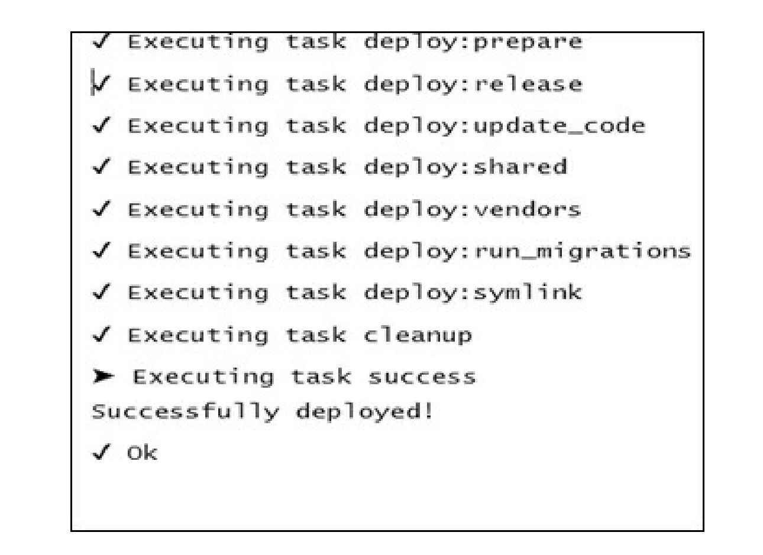

3. Deployer создал новый подкаталог release на удаленном сервере и добавил символические ссылки из проекта на общие элементы и из текущего каталога в текущий выпуск:

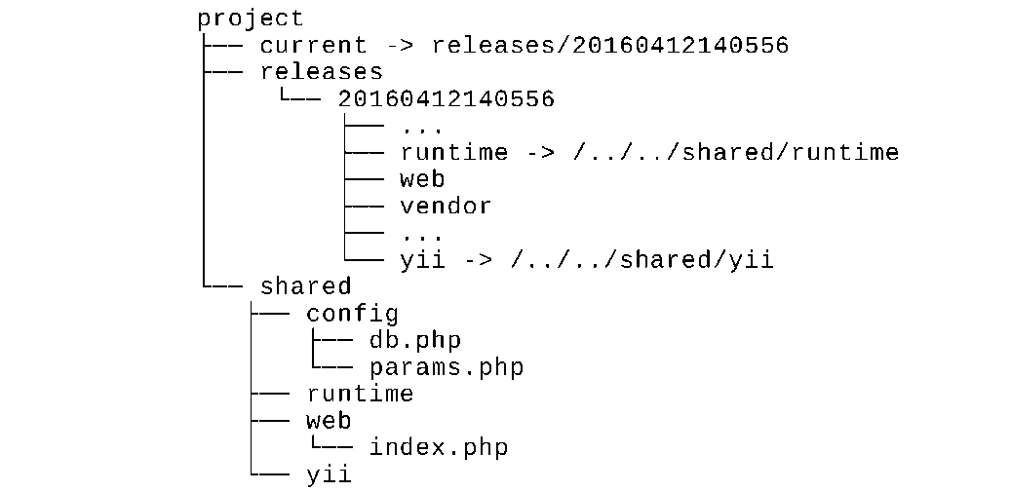

1. После того, как все будет сделано, вы должны настроить DocumentRoot директорию вашего сервера в project/current/web.
2. Если в процессе развертывания что-то пойдет не так, можно выполнить откат к предыдущему рабочему выпуску:

dep rollback prod

Текущий каталог приведет к предыдущим файлам выпуска.

Как это работает...

Большинство средств развертывания выполняют те же задачи:

* Создать новый подкаталог релиза
* Клонирование файлов репозитория
* Создание символических ссылок из проекта на общие каталоги и локальные файлы конфигурации
* Установка пакетов Composer
* Применение миграции проектов
* Переключите символическую ссылку из каталога DocumentRoot сервера в каталог текущего выпуска

Инструмент Deployer содержит предопределенные рецепты популярных фреймворков. Вы можете расширить любой существующий рецепт или написать новый для вашего конкретного случая.

Смотрите так же

* Дополнительные сведения о Deployer см. в разделе <http://deployer.org/docs>
* И о создании ключей SSH см. <https://git-scm.com/book/en/v2/Git-on-the-Server-Generating-Your-SSH-Public-Key>